以阅读赋能素养：核心素养导向下科学阅读策略的实践探索
上海市徐汇区教育学院附属实验中学南部分校 朱霄卉

科学阅读是提升全民科学素质和促进学生核心素养形成的重要途径^{①}。作为科学教育的一种基本途径，科学阅读有助于学生科学知识的积累、科学概念的准确构建，能使学生形成科学思维，提升解决问题的能力，并在此过程中逐渐形成严谨求实的科学态度，从而提升科学素质。

一、问题的提出
《义务教育科学课程标准（2022年版）》明确了科学核心素养的四个维度：科学观念、科学思维、探究实践、态度责任。科学阅读是达成核心素养的重要手段之一，学生通过阅读科技史与科普文章建构科学观念；通过分析论证文本与科学家故事发展科学思维；通过研读实验报告学习探究实践方法；通过探讨科技社会议题培育态度与责任感^{②}。
随着新版的科学课程标准的出台，各版本教材中呈现与科学知识相关的的图表、数据资料，或以独立栏目呈现“科学阅读”，但在实际教学中常被忽略或流于形式。“读什么”“怎么读”“何时读”成为亟待解决的问题。为此，本研究立足科学课堂，尝试依据不同阅读材料设计差异化阅读策略，旨在提高学生的科学阅读能力，从而促进其核心素养发展。
二、科学阅读的育人价值
科学阅读有助于学生积累科学知识，理解科学概念，训练科学思维，提升解决问题的能力，逐渐形成科学态度和社会责任，是培育核心素养的关键环节^{③}。
第一，促进科学思维发展。科学阅读文本通常具有“问题-证据-结论”的结构。学生在教师引导下梳理逻辑、辨别观点与证据，逐步学会质疑与评估，而非被动接受结论，有助于培养逻辑与批判性思维。跨学科的科学阅读有助于打破教材章节壁垒，帮助学生建立知识联系，形成系统思维，学会多角度分析复杂现实问题。
第二，助力科学概念建构。科学阅读是学生以原有知识经验为基础，对文本信息进行主
动再建构的过程。广泛而系统的科学阅读，是形成正确、完整科学概念的重要基础，并能推动学生的理解从事实记忆迈向逻辑推理阶段^{④}。
第三，塑造科学态度与社会责任。通过阅读科学史上成功与失败的案例，学生能体会科学的严谨性，树立求真务实、敢于质疑的精神。通过科学家故事及科技史类资料，有助于形成科技服务社会的责任意识。
三、科学阅读策略的实践应用
在进行《义务教育教科书》（五.四学制）科学六年级上册教学实践中，针对教材中图文类、生活现象解释类、科学家故事类等科学阅读材料进行了相关策略的实践，以下配以具体案例进行说明。
- 在主动建构中掌握核心概念---“三步阅读法”策略应用

1.“三步阅读法”策略的内涵
“三步阅读法”是指通过“提问与预测、阅读与提取、推理与建模”三个环节，引导学生像科学家一样阅读，培养学生主动构建的能力。“提问与预测”指激活背景知识，明确阅读目标；“阅读与提取”指获取关键信息，区分事实与细节；“推理与建模”指整合信息，构建逻辑模型，形成科学解释。

2.“三步阅读法”策略的应用
笔者将“三步阅读法”，系统地融入到第3单元生命的延续《生物体是如何一代代延续生命的》这一课时的教学中，引导学生充分阅读教材中图文信息及补充的视频信息，期望提升学生处理图文及视频信息的能力，主动建构关于“生命延续”的科学模型。
表1“三步阅读法”实践案例（选取部分）
“三步阅读法”的应用 | 学生活动 | 对标核心素养
启动“提问与预测” | 【情境导入】  观察亲子照片，完成配对，引导主动提问“为什么你身上有何父母相似的地方？”  预测：精子和卵子具备哪些特殊结构完成生命延续的使命。 | 激活科学探究意识，培养好奇心和问题意识。  初步建立假设能力，体现科学思维中的预测与推理。
实践“阅读与提取”（图像信息）  “首次阅读”两种特殊细胞的真实样貌，“提取”精子和卵子的形态特征。  “深度阅读”精子和卵子结构模式图，“提取”文字或图片中的描述性信息。 | 【观察精子和卵子】  观察显微照片，记录精子和卵子形态特征。  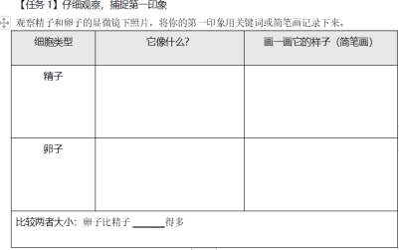  观察精子和卵子细胞结构模式图，关注细胞核、细胞质等信息，完成细胞特征对比表。  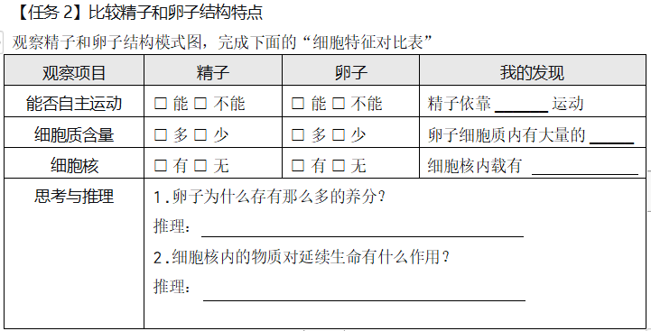 | 训练科学思维：通过特征比对，训练分类、比较与归纳的科学思维方法。  落实探究实践：能够从图像材料中获取有效信息，并进行交流。
实践“阅读与提取”（动态信息）与“推理与建模”  根据问题，从视频中“提取”信息，构建过程模型。  基于之前提取的精子结构特点与卵子的结构特征信息，进行深化推理。理解竞争与选择的自然过程。  将提取的结构特征与推理出的功能相匹配，建构“结构与功能相适应”模型。 | 【认识受精作用】  观看受精作用视频，思考问题：  ①精子和卵子在哪里相遇？  ②有几个精子可以进入卵子？  ③新生命的起点是什么？  构建受精过程流程图模型：  思考问题“为什么数以亿计的精子，通常只有一个能成功？”  完成结构与功能适配连线题：  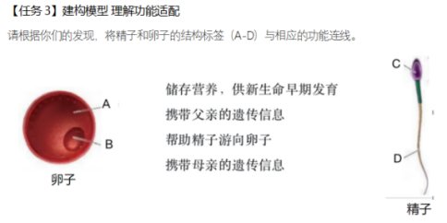 | 提升科学思维：通过构建“受精过程流程图模型”，训练系统思维与过程建模能力；完成结构与功能适配连线题，强化逻辑推理与科学解释能力。

此案例中“三步阅读法”作为隐性线索，贯穿整个教学过程，明确回应了“读什么”（图文、视频、模型）、“怎么读”（分步提取、推理建模）、“何时读”（导入、新授、深化各阶段）三大问题，引导学生不仅学习科学知识，更掌握科学阅读的方法，最终目标是让学生不仅知道精子和卵子的知识，还能学会如何阅读科学图文信息，建立科学模型。这一阅读策略同样适用于科学教材下册第1单元人体与健康《营养物质是如何被吸收的》。

同时，结合“三步阅读法”的三个环节，强化过程评价，实现“教-学-评”一体化，关注学生在学习过程中真实表现与思维活动，从“科学观念”“科学思维”“科学探究”“科学态度”四个维度设计评价单来综合评价学生的学习效果。
表2 学习评价单
评价维度 | 评价标准 | 等级
科学观念 | 能正确描述精子、卵子的形态结构及功能，建立“结构与功能相适应”观点。 | ★★★
科学思维 | 能准确提取图文、视频中的关键信息，并进行比较、分类、归纳。 | ★★★
科学探究 | 能运用观察、记录等方法获取信息，记录清晰。 | ★★★
科学态度 | 阅读认真、细致、信息提取准确，表现出严谨的科学态度。 | ★★★

在问题解决中贯通科学思维---“三阶互动阅读法”策略应用
1.“三阶互动阅读法”策略的内涵
“三阶互动阅读法”是一种结构化的科学阅读策略，通过“锚定问题-拆解逻辑-拓展探究”三个阶段的递进设计，引导学生从被动接受信息转向主动建构知识，并在实践中深化理解，最终实现科学素养的全面提升。

2.“三阶互动阅读法”策略的应用
针对科学教材中第1单元《变化的物质世界》之《为什么被切开的苹果会变色》阅读材料，尝试运用“三阶互动阅读法”进行教学实践，围绕“读什么”（生活现象类科学解释文本）、“怎么读”（三个阶段递进）、“何时读”（贯穿课堂学习过程并延伸至课后）展开。
表3 “三阶互动阅读法”实践案例
阅读阶段 | 学生活动 | 对标核心素养
第一阶：问题锚定 | 带着问题进行阅读，并圈画关键词：  1.苹果切开后，为什么一开始不变色？  2.变色的苹果能不能吃？ | 激活科学观念：从生活现象出发，初步建立“苹果变色=酚类物质与氧气氧化”的科学观念。
第二阶：逻辑拆解 | 梳理“因果链”：  因为苹果里有（ ），切开后和（ ）结合，所以会被（ ）变成褐色。  辨析“条件差异”：  对比“切开的苹果”和“放置很久的苹果”，完成表格梳理。 | 训练科学思维：基于阅读材料中的证据进行推理，做出判断，得出结论。
  放置时间 | 营养变化 | 是否可食用
  时间短
  时间长
第三阶：拓展探究 | 基于阅读内容，设计“延缓苹果变色”的实验方案，课后完成实验，并做好记录。 | 落实探究实践：通过设计实验，进行实验，记录实验现象，分析得出实验结论，进一步将课内科学阅读延伸至课后探究实践，提升科学探究能力。

在此案例实践中，运用“前置提问+关键词批注”的方式，把抽象的“酚类物质、氧化”等科学概念，和学生熟悉的“苹果变色”现象绑定，让科学阅读从被动看文字变成主动找答案，符合六年级学生的具象思维特点。从“找因果逻辑”到“辨析条件差异”，再到“设计实验”，是从“理解信息”“分析对比”“实践验证”的思维进阶，既训练了逻辑推理能力，也把阅读内容转化为可操作的探究实践，契合科学素养中“科学思维+探究实践”的培养目标。阅读后延伸的“苹果食用安全”“延缓变色实验”，让学生把科学知识和生活场景(吃苹果、保存水果)挂钩，既理解了“科学有用”，也培养了理性判断(比如“不是所有变色苹果都不能吃”)的科学态度。
- 在关联分析中体悟责任态度---“对比梳理法”策略应用

“对比梳理法”策略的内涵
“对比梳理法”是一种适用于并列、互补或递进性科学文本（如多位科学家传记等）阅读材料的深度阅读策略，通过结构化的比较框架，引导学生超越单篇信息的获取，在分析、对照与整合中，建立更本质的科学理解。
- “对比梳理法”策略的应用

教材第3单元《生物的进化》中的“多种多样的生物”教材内容后附有两篇科学阅读《杂交水稻》和《谈家桢对异色瓢虫色斑变异的研究》，可以借助对比梳理的思维工具，引导学生探索两位中国科学巨匠-袁隆平和谈家桢的世界。

第一步：信息捕捉-基础事实梳理
对比维度 | 袁隆平（杂交水稻） | 谈家桢（异色瓢虫） | 对标核心素养
研究对象 |  |  | 形成科学观念：建立“科学研究源于对自然现象的观察与提问”“科学知识可应用于解决社会问题”的跨学科概念。  训练科学思维：形成比较与分类、归纳与概括的科学思维。
研究起点
关键发现
核心工作
最终贡献
获得荣誉

第二步：深思关联-探寻科学共性
问题驱动学生深入思考：

问题1 “大海捞针”与“实验室破解”的共同点是什么？-需要大量实验、反复验证、严谨的记录。
问题2 “让稻穗变大”和“弄清色斑规律”之间有何关联？-他们研究的核心其实都是生物的遗传性状（水稻的产量、瓢虫的色斑）。

问题3 袁隆平对于杂交水稻的研究，为中国粮食解决了什么问题？谈家桢对异色瓢虫色斑的研究，为我们理解生物多样性保护及物种演化有什么意义？
此案例中，通过对比梳理和思考，引导学生感受科学探究中实证思维的重要性，感受
两位科学家严谨求实的科学态度，进一步感知科学研究要服务社会，同时亲身实践比较、分析、归纳、关联的科学思维方法。通过表格梳理，将阅读结构化，再通过问题驱动引向深入思维，有效培养学生系统思维、批判性思维和对科学本质的理解，更是在理解科学如何从实验室和田间走向生活、影响社会，从而在科学阅读中自然渗透“态度责任”素养。同时，表格的形式也明确了“读什么”（两位科学家故事）、“怎么读”（定向阅读与信息提取），有效引导阅读。

四、 实践成效及反思
（一）科学阅读意识与兴趣显著增强
策略化的科学阅读教学改变了学生被动接受文本信息的习惯。通过问题引导、任务驱动和互动探究，学生逐渐从“要我读”转向“我要读”，阅读科学文本的主动性和目的性明显提升。
（二）科学信息处理与逻辑建模能力得到发展
“三步阅读法”和“三阶互动阅读法”引导学生系统经历“提取信息—分析推理—构建模型”的思维过程。学生在处理图文、视频等多模态科学信息时，逐步学会区分事实与观点、梳理因果链条、建立科学解释模型，逻辑思维与信息整合能力在阅读过程中得到扎实训练。
（三）科学探究与实践能力实现课内外衔接
阅读教学不仅停留在文本理解层面，更通过“拓展探究”环节（如设计延缓苹果变色的
实验），将阅读所得迁移至实践操作，实现了从“读科学”到“做科学”的跨越，探究实践
素养得到有效提升。
（四）科学态度与社会责任在阅读中自然渗透。
通过对比梳理科学家故事，学生在阅读中不仅学习科学知识，更潜移默化地感受科学家
严谨求实、服务社会的精神品质。

当然，在实践过程中，也有一些问题有待改进，如阅读策略需与学情深度适配，学生认知基础差异要求教师灵活调整提问方式、任务难度与支撑支架，实现因材施读。评价方式有待系统探索，如何设计能够真实反映学生阅读过程、思维品质及素养提升的评价工具，是未来研究与实践的重要方向。

五、结语
科学阅读不仅是知识的输入过程，更是学生与科学对话、建构意义、发展素养的认知与情感历程。本文所述策略，是对科学阅读中的“读什么”“怎么读”“何时读”的回应。通过“三步阅读法”，系统回答在主动建构概念时应读什么材料（图文、视频、模型等）、如何分步阅读（提问-提取-建模）以及在何时介入阅读（导入、新授、深化各环节）；通过“三阶互动阅读法”，构建了从问题锚定到拓展探究的阅读路径，引导学生在真实问题中学习如何阅读，并将阅读自然延伸至课后实践；通过“对比梳理法”，则展示了在关联分析与价值体悟环节如何阅读科学家故事，从而在比较中深化对科学本质与责任的理解。这些策略仅为初步探索，未来应在更广泛的课型与主题中持续深化实践，推动科学阅读从“教学点缀”走向“素养引擎”，真正赋能学生科学核心素养的全面发展。

参考文献
①王伟群，郝京华，朱永新.构建科学教育合理的理论与实践研究[J].中小学科学教育，2024（1）：46-55.
②中华人民共和国教育部.义务教育科学课程标准（2022年版）[S].北京：北京师范大学出版社，2022.
③李铸衡，王海，丁浩然，等.基于科学素质提升的科学阅读教学模式实证研究[J].课程.教材.教法，2020（11）：129-135.
④徐杰. 加强科学阅读 提升科学素养[J]. 海峡科学，2012（3）：25-26.

